Филатов Василий Семенович 1919г.р.
Звание: ефрейтор в РККА с 11.1939 года
Место призыва: Песковский РВК, Воронежская обл.,Песковский р-н
№ записи: 30326312
Медаль «За боевые заслуги»
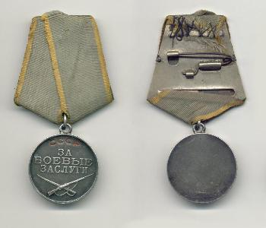
ПОДВИГ:
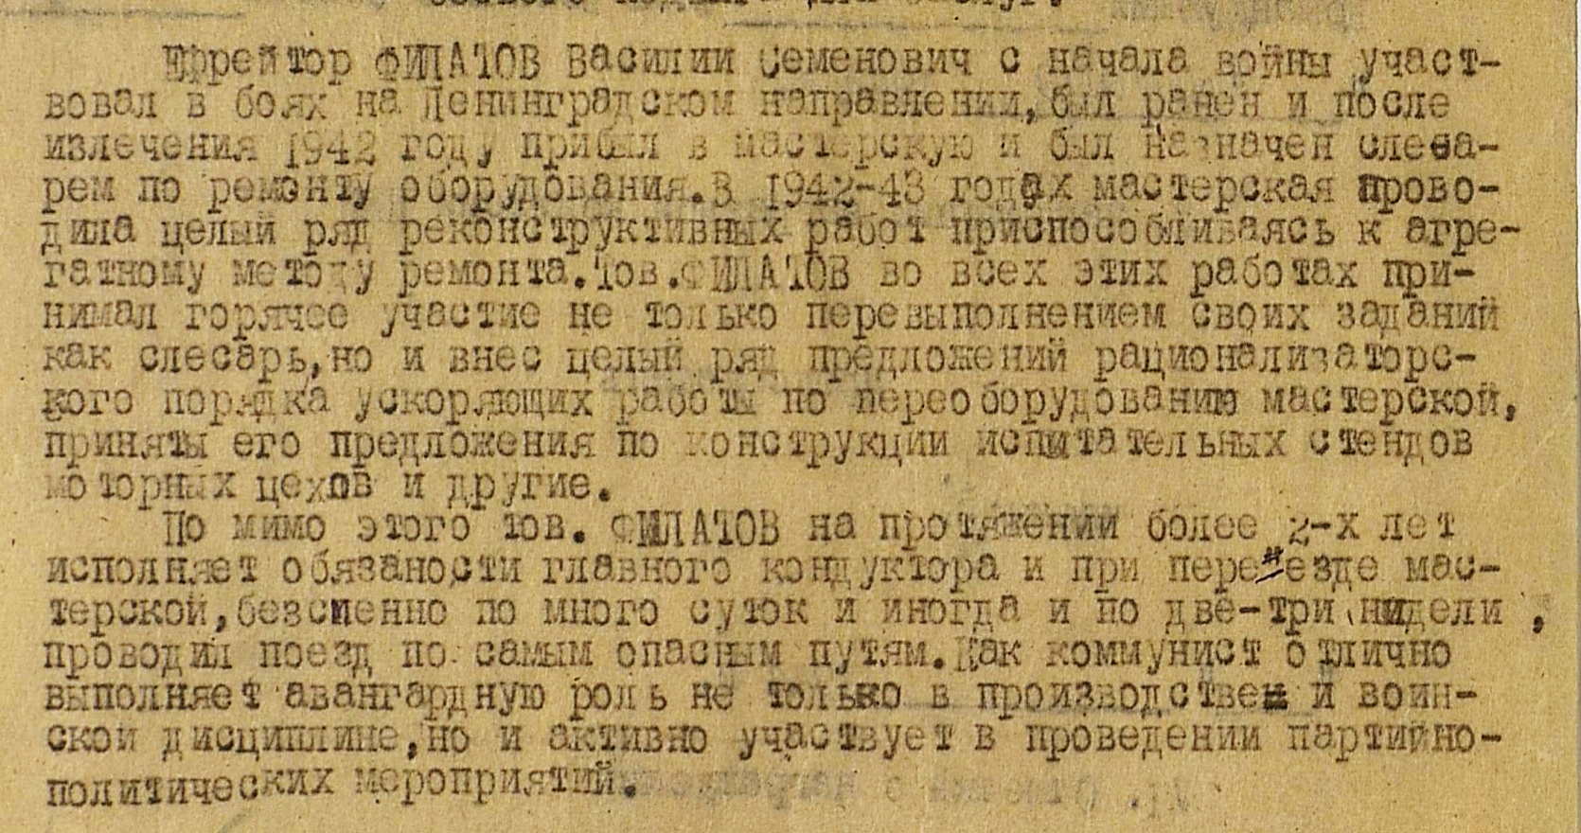

Фронтовой приказ
№: 288/н от: 30.09.1944
Издан: ВС 1 Белорусского фронта /
Архив: ЦАМО
фонд: 33
опись: 690155 ед.хранения: 1440
№ записи: 30326256

